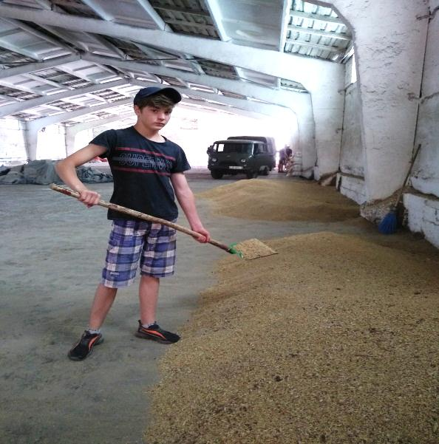

#ПРОВОЖУЛЕТОСПОЛЬЗОЙМОГИЛЕВ

**Немного о себе**

|  |  |
| --- | --- |
|  | **Болутенко Максим, 15 лет** |

|  |  |
| --- | --- |
|  | **ГУО «Средняя школа №3 г. Быхова»** |

|  |  |
| --- | --- |
|  | **Люблю спорт: футбол, волейбол, рыбалку** |

**Хочу сказать слова благодарности воспитателю нашего лагеря труда и отдыха (школьному психологу) *Шенько Ирине Леонидовне* за интересную работу вместе с нами, разнообразный досуг, шутки и поддержку.**

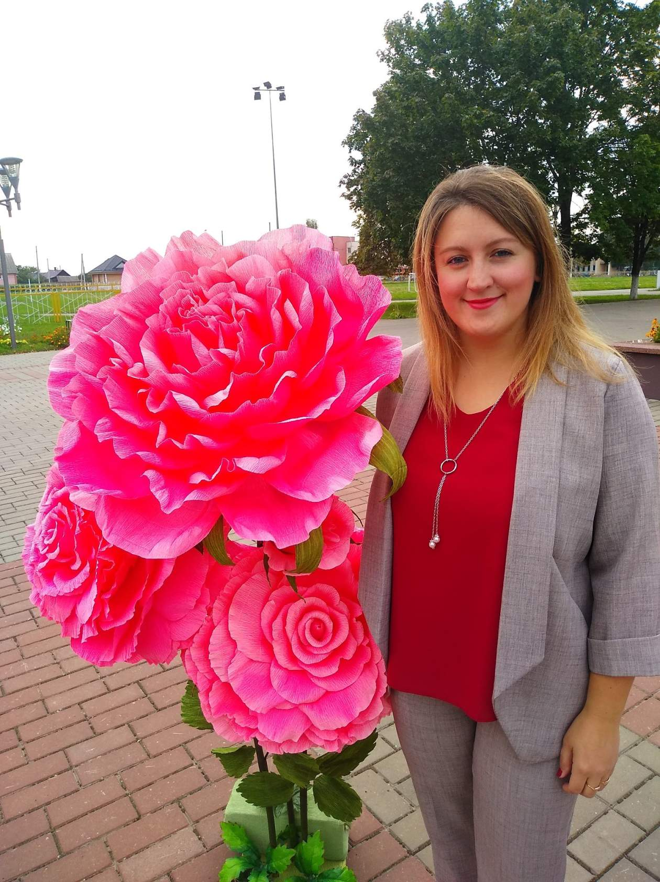

**Я научился этим летом**

|  |  |
| --- | --- |
|  | **Различать зерновые культуры: пшеницу, овес, ячмень** |

|  |  |
| --- | --- |
|  | **Собирать зерно в мешки для последующей сушки** |

|  |  |
| --- | --- |
|  | **Убирать не ферме** |

**И достиг результатов**

|  |  |
| --- | --- |
|  | **Поля очищены от лишних зерновых культур** |

|  |  |
| --- | --- |
|  | **Очищены места хранения зерна и места для удобрений** |

|  |  |
| --- | --- |
|  | **Заработал самостоятельно свои первые деньги** |

**Фотографии**

Убираю на ферме, знакомлюсь с телятами

Очищаем поле от лишних колосков

Пересыпаю зерно для сушки

